Zeleno besedilo prepiši v zvezek, poslušaj youtube primere in zapiši odgovore v zvezek. Nalog ni treba prepisovati v zvezek, vendar odgovarjaj s celimi stavki.

Renesančna glasba na Slovenskem
Primož Trubar: Nu pujte, pujte vsi ludje
Poslušaj skladbo: https://www.youtube.com/watch?v=4eg6WtDyrCo
Kdo skladbo izvaja?
Kakšen je njen značaj?
Preberi besedilo začetka skladbe in v enem stavku napiši, kaj nam naroča Trubar.
Nu pujte, pujte vsi ludje, vselej vse veselite!
Zavolo dobrute Božje Boga veden hvalite!
Iacobus Gallus: Glasba naša ljubezen (Musica noster amor) - madrigal
Glejte kako umira Pravični (Ecce quomodo moritur iustus) – motet
Poslušaj dve najbolj znani skladbi največjega slovenskega skladatelja in dopolni spodnje povedi.
Glasba naša ljubezen https://www.youtube.com/watch?v=qVtODkwJCPk
Glejte kako umira pravični https://www.youtube.com/watch?v=BB_Qnbz9gpw
Glasba naša ljubezen je __________________________ (motet/madrigal), ker ima _________________________ (cerkveno/posvetno) vsebino.
Glejte kako umira Pravični je _________________________ (motet/madrigal), ker ima ________________________ (cerkveno/posvetno) vsebino.

Skladbi poslušaj še enkrat. Sedaj bodi pozoren na večglasje. Katera od njiju je homofona in katera polifona? Pomagaj si z notnim zapisom spodaj in pozorno še enkrat poslušaj skladbi.
Polifonija vedno zveni bolj prepleteno, pevci besedila ne izgovarjajo skupaj in vstopajo posamično, medtem ko pri homofoniji vsi hkrati izgovarjajo besedilo in je bolj enostavna.
Homofona skladba je __________________________ (naslov skladbe), ker ima 1. glas vodilno vlogo, ostali ga _______________________ (spremljajo, prepletajo).
Polifona skladba je ______________________________ (naslov skladbe) . Glasovi so enakovredni in se med seboj ____________________ (spremljajo, prepletajo)
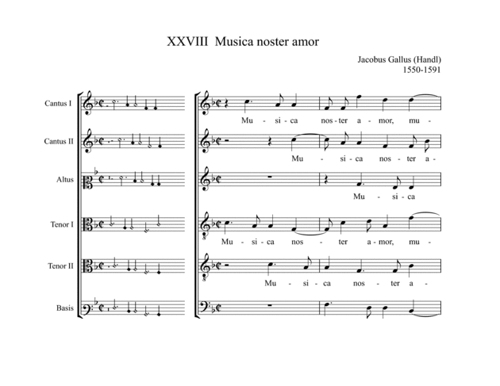
Ecce quomodo moritur iustus
